Dokument elektroniczny

Miejsce i data sporządzenia dokumentu
2023-06-28
Dane nadawcy

Telefon:
Email:
Dane adresata
STAROSTWO POWIATOWE WE WRZEŚNI (62-300 WRZEŚNIA (MIASTO), WOJ. WIELKOPOLSKIE)
WNIOSEK
40748 art 152
Kołaczkowo"¹⁶ " “^{kr}“" ^{wiel}“^{cl 1 rodIa|u eMS)l dta} „d_{tok}„™„_{lkacy|n}», ₄₀₇₄₈
(7D743N! PPO_KOLAC2KOWO_KOLAC2KOWO) zlokalizowano) w ipiojsoowodoi Kołaczkom, „I. Wrzesióska 38a. W
1 2
- BZ
4.
Załączniki:
40748 OPLATA prlt
TMPI -sin 05-2023 TM4 pHf
DodDis_{a}nvf)5-?n,n™a_{r}H_{f}
40/4.8 KOŁACZKOWO (70748N! PRO KOI AC7KfTwn ^
d07dP, wru ir> ¹ ^{J}-M^{UI}
⁵- 4°⁷48 KOŁACZKOWO art 152 akt pHf
20°SS°1“SSS^{V}0⁵⁰ “^{e}'^{y}"^{k0}”^{i} °P™9™,„I. do weryfikacji podpisu, Dak, z.ożeo.a podpisu:
Podpis elektroniczny

OŚRODEK BADAŃ i ANALIZ „PP^{V} Marek Zając i Artur Zając s.c.

PCA
Polskie Centrum Akredytacji

ul. Profesora Michała Bcibrzyńskiego 23A/U2,30-348 KRAKÓW tel.: +48 603 18 77 88, fa.Y: +48 12 20 20 477 www.ppkrakoiv.pl, e-mail: ppmz@interia.pl
ISTNIEJE OD 1.989 R
NIP; PI. 865-2 J-71-602. REGON: R304702SI Konro: PISKAĆ) S. A III O/Kraków 69 3 240 2294 1111 0000 4522 8364

1 | Równoważna moc promieniowania izotropowe (EIRP) [W]
1 | 8375
2 | 8375
3 | 8375
 | 6472
*”^{r0toiUl!80d}""'
/T-ZżErz:
c Równoważna mnr
Równoważna moc promieniowania izotropowo (EIRP)
IW] '
T
3375
8375
*} tolerancja azymutu od -10° do +10°,

tfSf
1 0 -03- 202}
formularz nr:f W-5.33, data wydania: 2017-09-06
USR^pEK BADAN hANALJE .,PP” N| jrek Zając i Artur Zając s c,

informuję ,z dokonane zmiany w zakresie w.elkośi i rodzaju enmsj, przedm.otowej instalacji nie powodują zm.any instalacji w sposób istotny w rozumieniu art. 3 pkt ustawy Prawo ochrony środowiska.
Dane zawarte w zgłoszeniu zmiany instalacji uzyskano od przedstawiciela T-Mobile Polska S.A.
W załączeniu przesyłam:
- Pełnomocnictwa potwierdzone notarialnie.
2 Opłata skarbowa za pełnomocnictwa potwierdzone notarialn e - zgodnie z Ustawą z dnia 16listopada 2006r o opłacie skarbowej.
3. Wyniki pomiarów poziomów pól elektormagnetycznych wykonanych w środowisku.

JtĄodU&iek,
Otrzymują:
- a/a
itrann l 12
!arrnjmz nr:fW-5.33, data wydana: 2D17-09-06
OŚRODEK BADAN 1 ANALIZ „PP' MareK Zając i Altu Zając S.C-,
- adresat

ISTNIEJE OD 1989 R.

OŚRODEK BADAŃ i ANALIZ „PP” Marek Zając i Artur Zając s.c.

LABORATORIUM POLA ELEKTROMAGNETYCZNEGO
ul. Protesora Michała Bobrzańskiego 23A/U2,30-348 KRAKÓW '"T -* "" ' "
teł.: +48 603 57 77 88, +48 603 18 77 88, Jus:: +48 12 20 20 477 ^
PCA
Polskie Centrum Akredytacji

Itiirn
www.ppkrakow.pl, e-mail: artur@ppkrakow.pl, marek@ppkrakow.pl

AB 286

Od 1 kwietnia 2000 r. posiadamy certyfikat akredytacji nr A8 286 wydany przez Polskie Centrum Akredytacji,
W ramach zakresu akredytacji wykonujemy:
-pomiary pola elektromagnetycznego, {pole elektryczne, pole magnetyczne, gęstość mocy) w środowisku i w środowisku pracy w zakresie częstotliwości od 0 Hz do 90 GHz, , -pomiary hał3su w środowisku pracy, -pomiary hałasu w budynkach mieszkalnych, zamieszkania zbiorowego i użyteczności publicznej, pomiary drgań:
o ogólnym działaniu na organizm człowieka, działających na organizm człowieka przez kończyny górne,
pomiary promieniowania optycznego niefaserowego, w ramach pomiaru przeprowadzamy dodatkowo pełną analizę skuteczności osłon na stanowisku,
-pomiary promieniowania laserowe go-
pomiary natężenia i równomierności, oświetlenia na stanowisku pracy, -pomiary oświetlenia ewakuacyjnego i awaryjnego,
-pobieranie prób powietrza w celu oceny narażenia zawodowego na: pyły przemysłowe [frakcja wdychaJ- na + respirabilna). testy specjalistyczne medycznej aparatury rentgenodiagnostycznej w zakresie:
-radiografii ogólnej,
-stomatologii,
-mammografii,
-fluoroskopii i angiografii,
-tomografii komputerowej,
-monitorów do prezentacji obrazów medycznych.
- DANE DOTYCZĄCE ZLECENIODAWCY i WŁAŚCICIELA:
-DATA PRZYJĘCIA ZLECENIA DO POMIARÓW: 15.05.2023r.
-ZLECENIODAWCA: T-Mobile Polska Spółka Akcyjna, ul. Marynarska 12, 02-674 Warszawa. -PRZEDSTAWICIEL WŁAŚCICIELA: NetWorkS! sp. z o.o. ul. Józefa Piusa Dziekońskiego 3, 00-728 Warszawa. WŁAŚCICIEL: T-Mobile Polska Spotka Akcyjna, ul. Marynarska 12, 02-674 Warszawa.
- POMIARY WYKONALI: mgr inż. Wojciech Wrona i mgr inż. Kamil Wojtyczek.
- DATA POMIARÓW: 14,06.2023r.
- GODZINA POMIARÓW: 15 ¹⁵+ 16²⁵.
- DATA OPRACOWANIA SPRAWOZDANIA I STWIERDZENIA ZGODNOŚCI: 21.06.2023r.
- OPRACOWANIE SPRAWOZDANIA Z POMIARÓW: mgr Anna Dykas.
- PRZEGLĄD WYNIKÓW i AUTORYZACJA: mgr inż. Artur Zając
SPRAWOZDANIE
nr pp-PS/23-05-13
Z POMIARÓW PÓL ELEKTROMAGNETYCZNYCH WYKONANYCH W ŚRODOWISKU W OTOCZENIU INSTALACJI RADIOKOMUNIKACYJNEJ
40748 KOŁACZKOWO (70748N! PPO_KOLACZKOWO_KOLACZKOWO)
1. MIEJSCE ZAINSTALOWANIA ŹRÓDEŁ:
-województwo: wielkopolskie,
-powiat: wrzesiński,
-gmina: Kołaczkowo,
-miejscowość: Kołaczkowo,
-ulica: Wrzesińska 38a,
-współrzędne geograficzne: E 17°37'34.2" N 52°12'57.7".
Dokument podpisany prze? Data:
2023.06.21 10:50:35 CEST
Bez pisemnej zgody Dyrektora Ośrodka sprawozdanie z pomiarów nie może
Ponadto poza zakresem akredytacji wykonujemy:
testy akceptacyjne medycznej a paratu ry ren tgenodiagnostycznej, -pomiary dozymetryczne osłon stałych,
pomiary rozkładu mocy dawki wokół aparatów RTG,
pomiary dawek referencyjnych w rentgenodiagnostyce,
-projekty pracowni RTG wraz z obliczaniem osłon stałych,, -szkolenia z zakresu wykonywania testów podstawowych, -opracowania dokumentacji Systemu Jakości w pracowniach RTG.

być kopiowane inaczej jak tylko w całości.

str. 1 r 6

spr z badań: PP-
PS/23-05-13;

9 DANE TECHNICZNE DOTYCZĄCE INSTALACJI RADIOKOMUNIKACYJNEJ:
- Done techniczne dotyczące instalacji radiokomunikacyjnej.
Kierunkowa
24
znamionowe
Tabela 1.1. Parametry instalacji radiokomunikacyjnej.
charakterystyka promieniowania
rzeczywisty czas pracy lh/dobę]

warunki pracy
stacjonarne
rodzaj wytwarzanego pola
równoważna moc promieniowana izotropowa (EIRP)
m
wysokość środka elektrycznego anteny [m n.p.tj
liczba
anten
azymut i"] kąt pochylenia [’]
częstotliwość lub zakresy częstotliwości pracy [MHzj typ/producent anteny
ip.
8375
8375
43,3
4,5/4
40
ADU451723
800/900
43,3
4,5/4
160
ADU451723
300/900
800/900
8375
2.
43,3
4,5/4
290
ADU451723
'wskazane wartości kąta pochylenia anten, zgodnie z informacją uzyskaną od Uceniodawcy. są wartości, statym,.

Radiolinie
24
znamionowe
stacjonarne
antena
Tabela 1.2. Parametry radiolinii:
charakterystyka promieniowania
rzeczywisty czas pracy (h/dobęl warunki pracy
rodzaj wytwarzanego pola

linia radiowa
ip.
równoważna moc promieniowana izatropowo (EIRP) [W]
wysokość zainstalowania n.p.t. [m]
średnica anteny [m]
azymut!⁰!
częstotliwość
pracy [GHzj
typ
typ
39,5
152
0,6
A23D06
6472
23
RTN XMC-5D 23G 28MHz XP1C
1.

- Charakterystyka badanego obiektu. _{llr}„_{d}7Pnia nadawcza - odbiorcze zainstalowane są w zewnętrznej
niu źródeł pól-EM będących przedmiotem pomiarow' ^{znajdu}«^ ^tóre mogą wpływać na wynik wartości mierzonej (na
W czasie wykonywania pomiarów^^{z}^^{l}^^{l}_{c}^{e}_{h}^{ni}₁°^ _{ninjej5zeg0 sprawozdan}ia pochodzą z informacji uzyskanych od przedstawiciela WtaśSaTa któTe laboratorium nie ponosi ⁰JP⁰*^{iedzia}^ anten i ich parametrów oraz
Wuniki oomiarów ważne są tylko dla takiej konfiguracji urządzeń nadawczych ten nczuy i iu p _

_{istn},rw U.
SS an. 122 u«w. 1 USUW, z dnia Z7 kw,.,n,a 20nr,2,.wo Ochron, —
Warunki środowiskowe panujące podczas pomiarów zostały przedstawione w tabeli nr 2.
Ogólny widok instalacji radiokomunikacyjnych przedstawiono w załączniku nr 1.
M ra™pSfw““lrom,_{S}na,,c,a,ch w «««.» instalacji ——■] Mącą, p,z,dm,o,am pomi.rOw |ost ' sprawdzenie doi,„mania dopuszczalnych pn.iomów pól elektromagnetycznych w środo.,>kn.
- Warunki środowiskowe:
Pomiar, zos„W wykonane pr„ wi,go,nośni wzgledne, powietrza , ,omp.r.,o,z. o.ocz.n,. zgodnych z. spacja® „chhiczn, miarnika. Tabela 2. Warunki środowiskowe.

10.3. Oszacowana niepewność pomiaru.
Cabocoriom s,wi„,d,a iż dokona,, oszacowań,. niapown.Sci pomiara. podczas szacowań,, niepewności wz,„. pod owag, ,s,o,„e sWado- wymaganiami podstawowymi.
20.4. Identyfikacjo widmopoio: id.h„„k.cii źród.i i param,,rdw,.chnic,„,ch dokonano n, p.ds.aw,. analiz,dokumen.ac,, do„c,,ca, zie- cenią oraz obserwacji miejsca wykonywania badan.
formularz nr: F A-l. 1.1,1.3 data wydania: 06.06.2023 r.

TL^{Un}'^{w}ersalny, szerokopasmowy miernik natężenia pola elektrolitycznego
Narda Safety Test Solutions GmhH —
producent
typ
NBM-520
n u mer fabryczny
B-0154
sonda pomiaro wa
typ
EF-6092

n urn er f ab ryczn y
zakres pomiaru pola elektromagnetycznego
C-0163
0,50 [y/m] -t 300 fV/ml~ 80 [MHz] v 90 [GHz]
zakres częstotliwościowy
świadectwo wzorcowania

Laboratorium Wzorców i Metrologii Pola Elektromagnetycznego (LWiMP)
Politechnika Wrocławska, u[. Janiszewskiego 9, 50-372 Wrocław; Nr akredytacji AP 078 LWiMP/W/16t/23 — — — — — - - -
3.1.
3.2.
3.3.
3.4.
laboratorium wzorcujące
numer świadectwa wzorcowania
data wydania świadectwa wzorcowania
24 kwietnia 2023 r.
data ważności wzorcowania
24 kwietnia 2026 r.
nr
bieżąco kontrola sprawności zestawu pomiarowego
zgodnie z aktualnie obowiązującą instrukcją sprawdzania zestawu pomiarowego.
świadectwo pomiaru odporności elektromagnetycznej
Laboratorium Wzorców i Metrologii Pola Elektromagnetycznego (LWiMP) "
Politechnika Wrocławska, ul. Janiszewskiego 9,_50-372 Wrodaw^Nr akredytacji AP 078
laboratorium wykonujące pomiar
5.1.
5.2.
numer świadectwa
LWiMP/P/01/20 20 stycznia 2020 r.
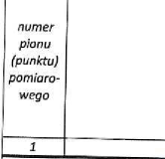
5.3. | data wydania świadectwa
1 PODSTAWA PRAWNA.
- Podstawa metodyki pomiarów: Załącznik do Rozporządzenia Ministra Klimatu z dnia 17 ->mn
nia dotrzymania dopuszczalnych poziomów pól elektromagnetycznych w środowisku (Dz. U 2022 r , po" 2630)"
- Dopuszczalne poziomy pól elektromagnetycznych w środowisku: Rozporządzenie Ministra Zdrowia z dnia 17 grudnia 2019 r w cnr ■ h puszczalnych poziomow poi elektromagnetycznych w środowisku (Dz. U. z 2019 r. poz. 2448}, ’ ^{P do}'
^{1L3}' U^{S}1o^{W}2V_{p}^{d}ozª695r^{ietnia 2020} " ° ^{SZCZ6gÓlnyCh inst}™“^{ch ws}Pªrcia w związku z rozprzestrzenianiem * wirusa SARS-CoV-2 (Dz.
12. WYNIKI POMIARÓW.
Tabela 4. Zestawienie wyników pomiarów wplonachfounktar.hI pnm,_{n}rnu,yr_{h}
wartość skute cz-
opis miejsca pomiaru lub współrzędne geograficzne pionu (punktu) pomiarowego
T
na natężenia pola elektrycznego po zaokrągleniu z uwzględnieniem niepewności pomiarowej [V/mj*
wartość wyznaczona natężenia skutecznego poia magnetycznego po zaokrągleniu [A/m]**
i wartość zmie- I rzona natężenia
rola elektrycznego [V/mJ
wysokość pionu (punktu) pomiarowego [mj
ocena zgodności względem dokumentu wskazanego w punkcie 11.2 sprawozdania oparta na zasadzie w punkcie 13
wartość
wskaźniko
wa
WM?
wartość
wskaźniko
wa
WM„
Niepewności pomiarowa: 28,8% Otoczenie badanego obiektu:
Główne kierunki pomiarowe:
-40°
N5ri2’58,4"E17°37’35,4"
N 52“12'59,6^{LI} E Trwrfbgf N52"13'0,8" E 17"37'38,4"
0,7
0,9
2,0
0,002
0,02
0,02
zgodny
zgodny
zgodny
0,9
1,2
2,0
0,003
0,03
<0,02
0,03
<0,5
<0,6
0,3 - 2,0
< 0,002
<0,02
N Sj-lSl.ą¹¹ E 17"37'39,9" ~N 52°13>3,2" E 17°37'4l/7^{Tr}~
0,7
0,9
2,0
0,002
0,02
0,02
zgodny
zgodny
0,8
1,0
1,6
0,003
0,03
0,03
-152“
N 52°12'55,8¹¹ E 17“37'35,9" ~N 52^{D}12'54,1" E ITZTITS⁷
1,1
2,0
0,004
0,04
0,04
zgodny
0,5
2,0
0,002
I -160°
0,02
0,02
_ zgodny
N 52°12'56,B'^{r}E 17°37'34.8"
0,5
0,6
1,0
2,0
0,002
0,003
0,02
0,03
0,02
0,03
zgodny
N 52"12'5S,2" E 17°37'3S,2‘' N 52'12'SS" E 17°37'36"
N E 17°lT17,j"
0,8
2,0
10
zgodny
zgodny
1,0
1,3
0,6
2,0
0,003
0,03
0,02
0,03
11
0,5
0,9
2,0
0,002
0,003
0,02
12
zgodny
zgodny
N 52"12'51,1" E 17"37'39,2"
1,2
2,0
0,03
0,03
-290"
13
N 52°12'58,2" E17“37'31,9" N 5Z°12'58,5" E 17°37'30.8"
0,7
0,9
2,0
0,002
0,02
0,02
14
15
zgodny
1,1
1.4
2,0
0,004
<0,002
0,04
<0,02
0,04
zgodny
zgodny
zgodny
N 52"12'59,8" E 17°37’25,7" N 52“12'60" E 17“37'23,4"
<0,5
<0,6
0,3 - 2,0
<0,02
16
0,7
0,9
2,0
0,002
0,02
0,02
str. 3 z 6

Tabela 4. Zestawienie wyników pomiarów w pionach (punktach) pomiarowych cd.

zgodny
0,03
0,03
0,003
2,0
- 0,6
1.4
1,0
zgodny
zgodny
0,02
17
0,02
0,002
2,0
0,5
0,04
18
0,04
0,004
2,0
zgodny _
0,03
19
0,03
0,003
U
2,0
1,2
0,9
zgodny
0,02
20
0,02
0,002
2,0
0,9
1.3
1.3
0,7
zgodny
0,03
21
0,03
0,003
2,0
1,0
zgodny
0,03
22
0,03
0,003
U
2,0
1,0
zgodny
zgodny
0,02
23
0,02
0,002
2,0
0,8
0,6
0,8
0,03
24
0,03
0,003
2,0
1,0
zgodny
0,02
25
0,02
0,002
2,0
0,9
0,7
Pomocnicze punkty (piony) pomiarowe: N sri2'59,6" E 17"37'35,r
N52“12'55,6" E17°37'34,7^{M} N 52“12'56,6" E 17°37'33,6'~
N S2"12’58,l" E 17°37'36,6" N 52°12'5S,2" E 17“37’3S,6"
N 52°12'59,3" E 17"37'31,5" N 52”12'59,1" E 17‘37’37.9"
M 52°12'57.5" E 17°37'30,3"
M 52‘1Z'59.2" E 17°37'33,3"

_{w} podanego w kolem.ie 3 »]
tabeli zgodnie z wzorem EI=E/377.
sc.ZSIw^
iiaro^h dokonano „ podsrawie dokomen.acii dosrarcro.
dla ludności występowanie pól elektromagnetycznych o najwyższym poziomie, które pochodzą z badane; ,n ].
W przypadku gdy wynik pomiaru uzyskany jako wartość wskazana p^ze^m^ernik metody
granicy zakresu pomiarowego miernika i poniżej dolnej granicy a^dYtowaneg> za! resu metody p U akredytacji, a

—-
su pomiarowego metody.
szczególnych ins.rum.n, ach wsparcie w zwi,zku z >»W»- * g _{ono} „ „kałach mieszkalnych
—•^{lub} “ª"^{OT}
epidemii.
₁₃. STWIERDZENIE ZdODNOiCI Z POZiOMAM, DOPUSZCZALNYMI ORA.i OMÓWIENIEdn- ^{13 Ł} ^^{P}™„rd^SS a— JZL^eZnych w środowiska zgodni. , puhkr.m ll.Z sprawozdani, .wartości wskaś-
S S* wysk.no zgody na pomiar, z przyczyn niez.iośnycn od Labo,„arian, ni. pod,.gal,
ocenie zgodności.
Pomiary poziomów pól .l.k.romagn.rycznych w Środowisku w otoczenia badanego „bi.ktu wykonano podczas prac, wszystkrch instalacji emitujących pola elektromagnetyczne w danym zakresie częstotliwości.
Stwierdzenie zgodności wyników z wymaganiami; tak; zgodnie z dokumentem określonym w P-kde U.2 sprawozdania, instalacja mdbkornunikacyjna spełnia wymagania normatywu powołanego w punkcie 11.2. sprawozdania.
- Zgodnie z art. 122a, ust. 1, pkt. 2 i 3, Ustawy z dnia 27 kwietnia 2001 Prawo Ochrony środowiska (Dz.U. z 2020r. poz. 1219 z pozn. zm.) ponowne pomiary kontrolne wykonuje się; ,_{lr7a}dzenia w tym zmiany spowodowanej zmianami warunków pracy
lacja lub urządzenia; „pncnndarawania i zabudowy nieruchomości skutkującej zmianami w występo-
“"X^{r},7n',cS
ści, na której wystąpiła ta zmiana.
Otrzymują:
1 x Zleceniodawca {wersja elektroniczna)
1 x PP aa (wersja elektroniczna)
Koniec sprawozdania. Sprawozdanie zawiemdodatkowo załączniki nr 1/J. ~₄7T
formu!arz~nr: FA-1,1-1-1,3 Jota wydanie: 06.06.2023 r.

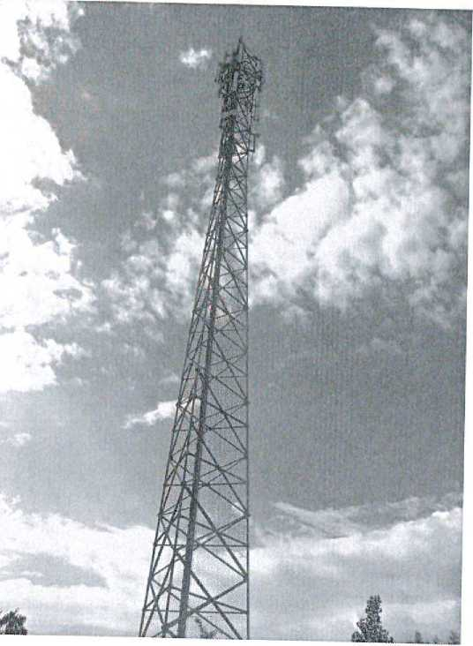

^{Zat}-^{nrl:} Widok ogólny instalacji radiokomunikacyjnej. I
data wydania:06.06.2023 r.
str. 5 .? 6

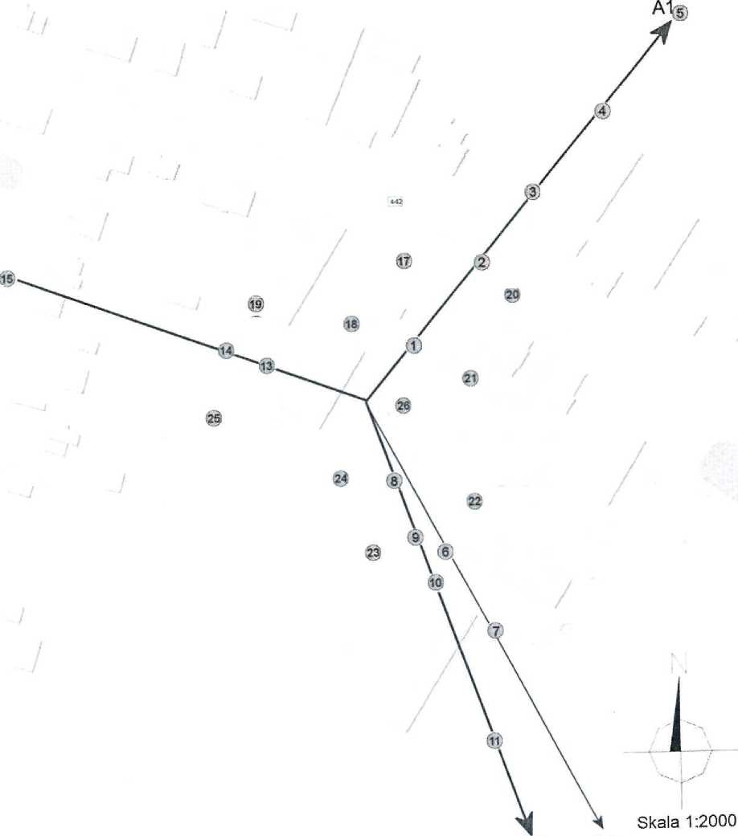

A2 M1

@ Azymuty anten
w i | O.H i:0P y | ofymgtyn
A1 | 800  900 | 40
A2 | 800  900 | 160
A3 | 800  900 | 290
M1 | MW | 152
_ _ Lokalizacja anten oraz ich azymuty, lokalizacja pionów (punktów) |
Zał. nr2: pomiarowych wokół instalacji radiokomunikacyjnej.

-punkt {pion) O pomiarowy.
Mapa źródłowa: Geoportal _

formularint: FA-1.1-1-1.3 data wydania: 06.06.2023 t.

